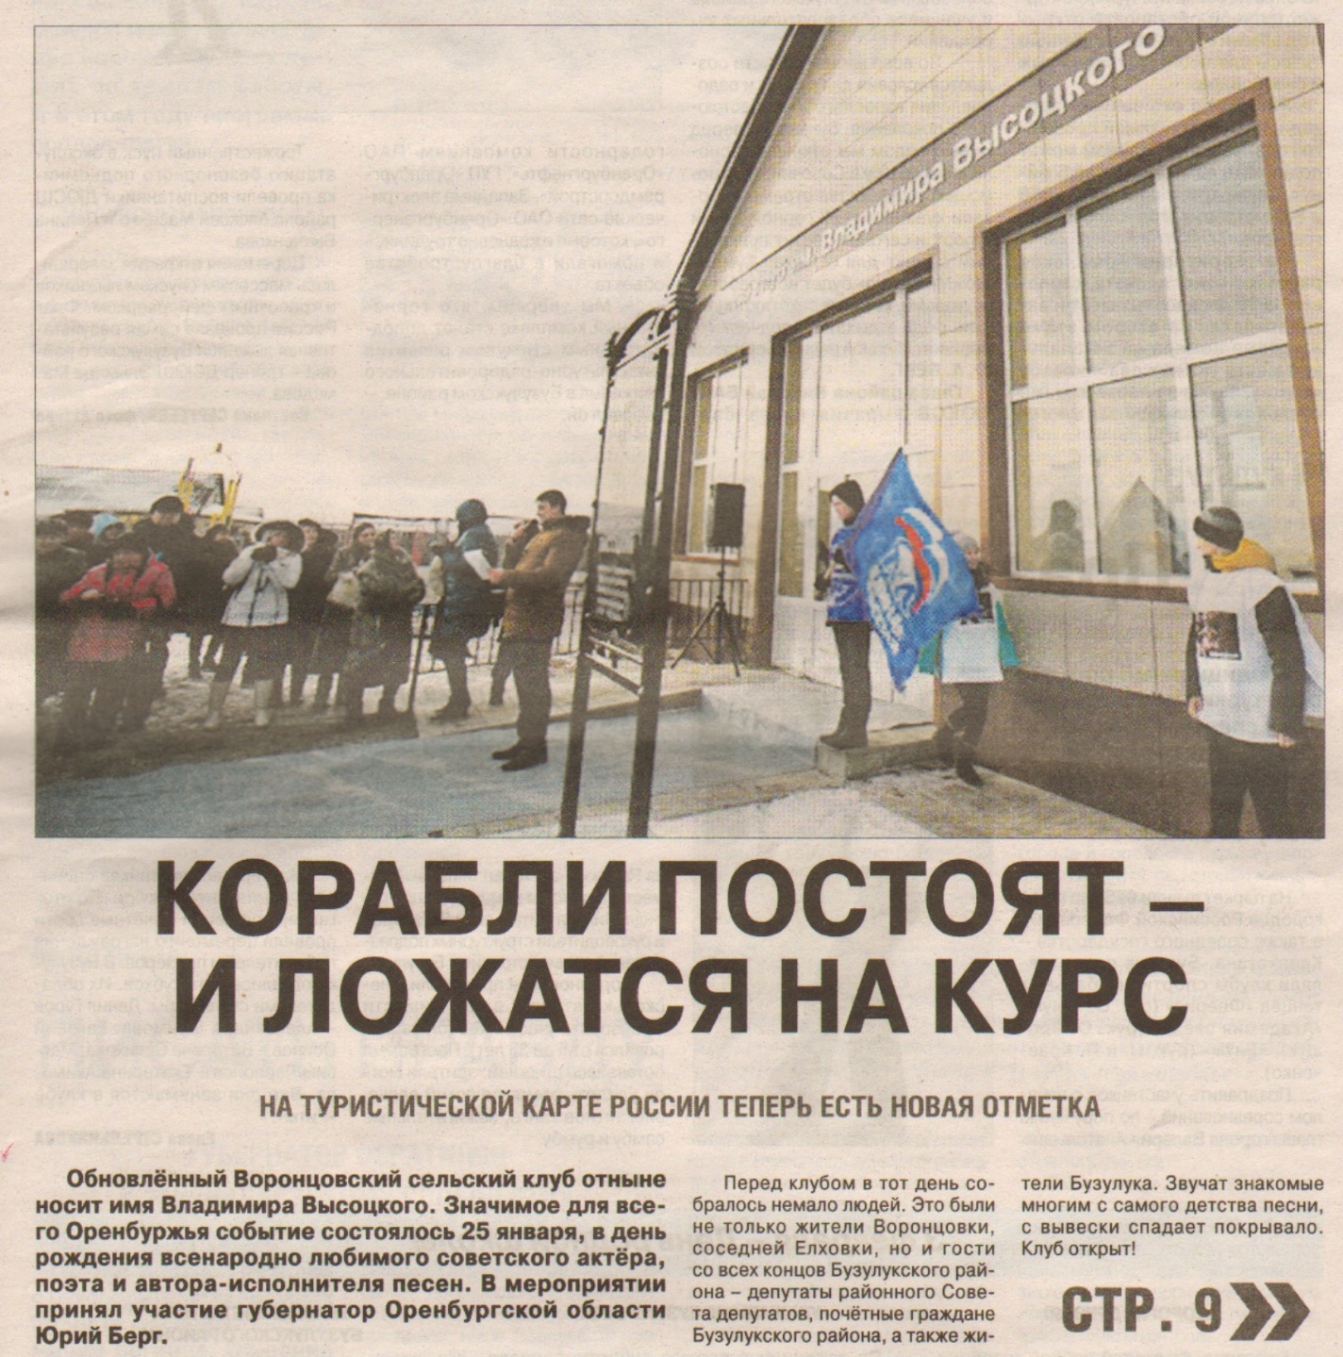**Митюшина С. Корабли постоят — и ложатся на курс / С. Митюшина // Российская провинция. — 2018. — 1 февраля. — С. 1, 9.**

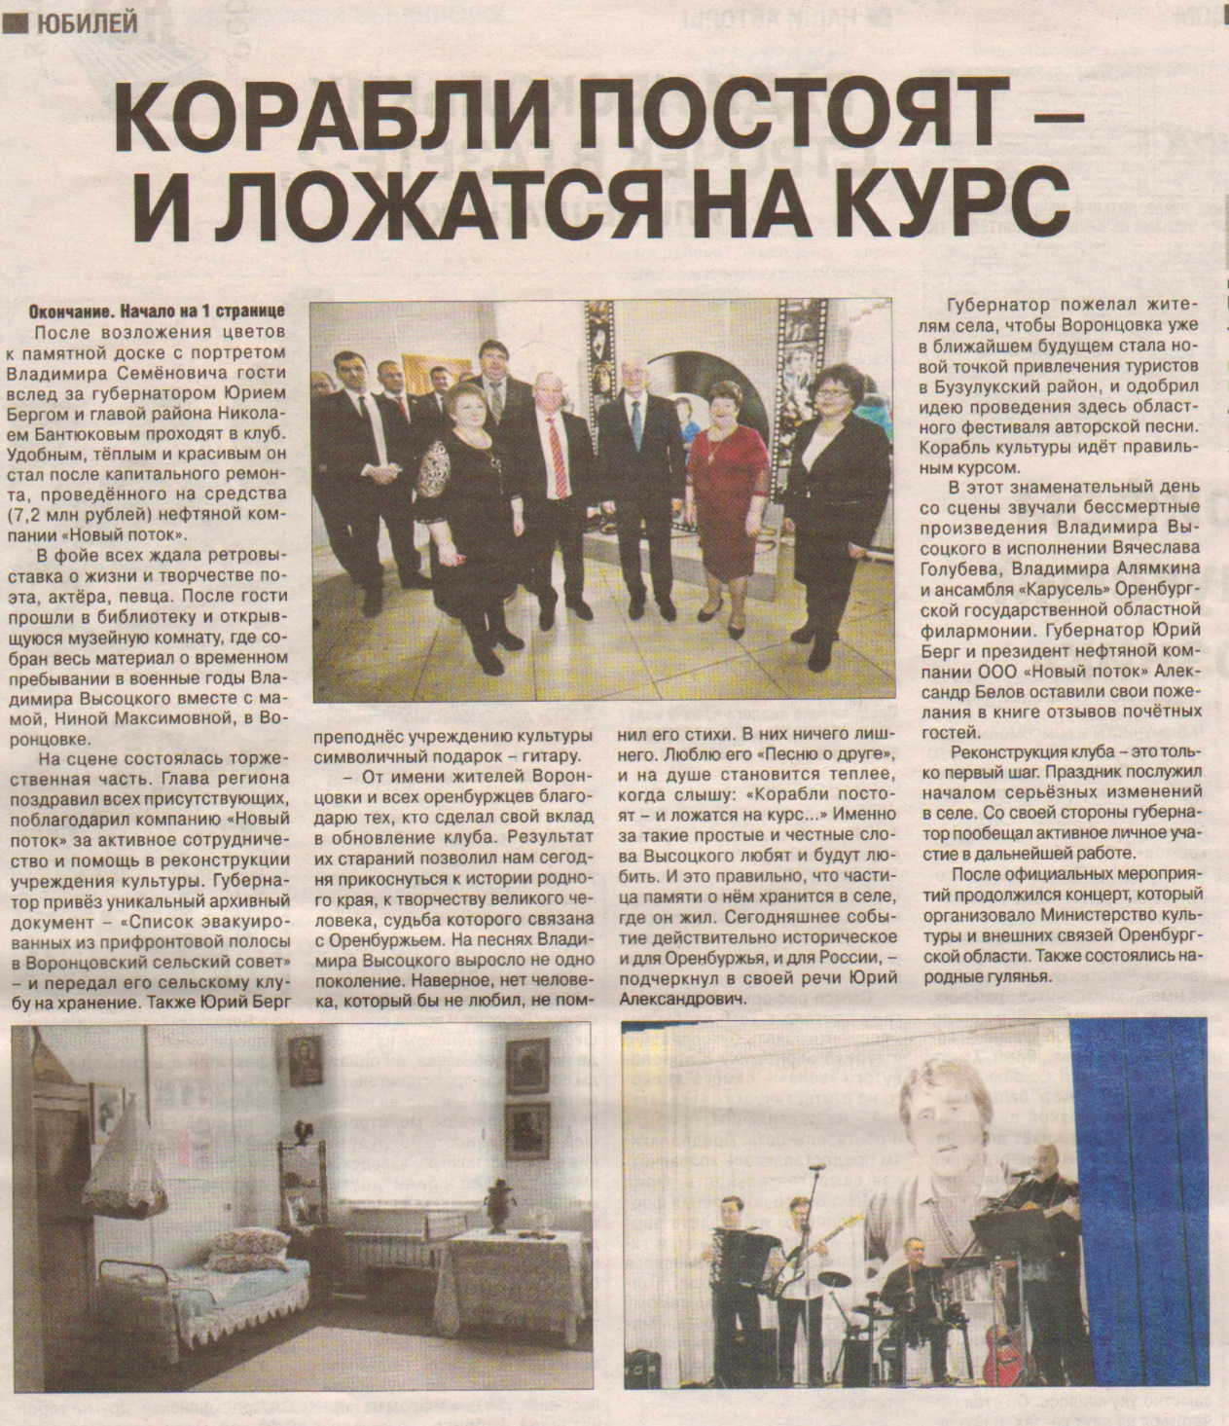 **Митюшина С. Корабли постоят — и ложатся на курс / С. Митюшина // Российская провинция. — 2018. — 1 февраля. — С. 1, 9.**